Министерство образования Новосибирской области

ГБПОУ НСО «Новосибирский авиационный технический колледж имени

Б. С. Галущака»

Отчет к самостоятельной работе студента 1

Публикация проекта в Git

Учебная дисциплина: МДК.01.01 Разработка программных модулей

Выполнил: студент группы ПР-20.101

Антух С. А.

Проверил: Катаев М. Д.

2022

# 1 Установка Git Bash

Установка Git Bash происходит с официального сайта Git. Дизайн сайта изображен на рисунке 1.

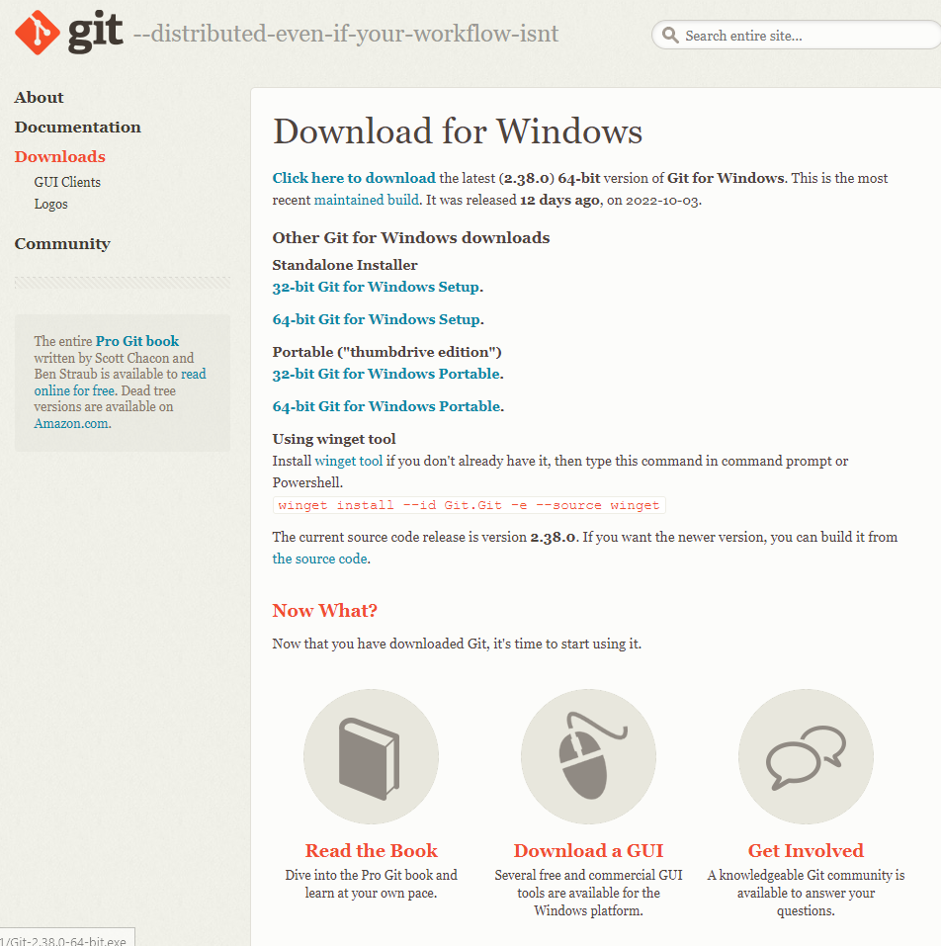

Рисунок 1 — Сайт Git

Для установки Git Bash, необходимо пройтись по шагам:

1. Откройте браузер, перейдите Git Bash для Windows страница загрузки. Нажмите на кнопку загрузить, чтобы начать загрузку установочного файла;
2. Откройте загруженный установочный файл, нажмите кнопку «Далее» и укажите каталог установки для Git. Нажмите на кнопку Далее, чтобы перейти к продолжению установки;
3. Выберите компоненты, которые вы хотите установить, рекомендуется оставить их по умолчанию. Вы также можете установить флажок «На рабочем столе», чтобы создать ярлык;
4. Нажмите кнопку «Далее» для перехода в меню «Пуск». Для редактора вы можете выбрать тот, который вы используете в системе;
5. На шаге среды PATH вы можете использовать Git только из Git Bash или использовать Git с командной строкой и PowerShell. Кроме того, команды bash будут работать в командной строке, если выбран только третий вариант;
6. Для оставшихся шагов вы можете оставить параметры по умолчанию такими, как они есть. Установите Git и закройте окно установки.

# 2 Создание репозитория

Если мы хотим иметь возможность сохранения проекта в интернете, создадим репозиторий на Github. Для начала нужно зарегистрироваться на сайте github.com под именем, (в вашем случае это может быть любое другое имя). После регистрации нажимаем кнопку "+" и вводим название репозитория.

Создание репозитория изображено на рисунках 2—3.

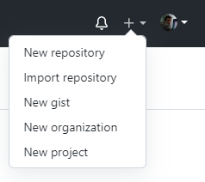

Рисунок 2 — Создание репозитория

После того как мы выбрали создание New repository, мы отправляемся на выбор параметров репозитория.

Пишем название репозитория, после чего выбираем тип Public и нажимаем Create.

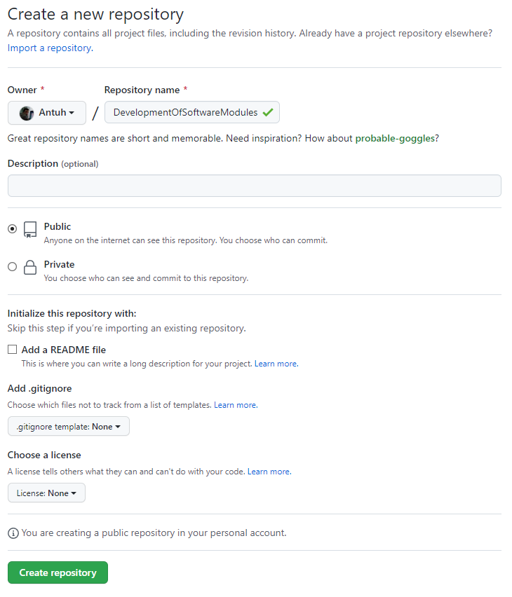

Рисунок 3 — Создание репозитория

В результате мы создали репозиторий на сайте Github. Созданный репозиторий с командами изображён на рисунке 4.

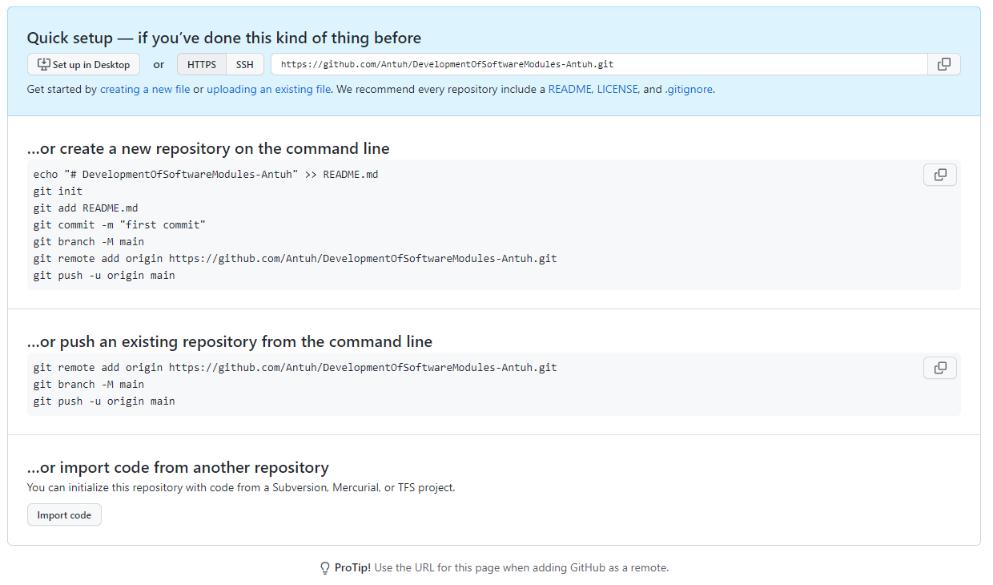

Рисунок 4 — Созданный репозиторий с командами

# 3 Заливка проекта через Git Bash в созданный вами репозиторий

Для того чтобы залить проект в созданный репозиторий нужно создать локальный репозиторий. А для того чтобы его создать нужно зайти в папку с проектом, который нужно загрузить, после чего нажать правую кнопку мыши и выбрать пункт Git Bash Here.

Данный шаг изображен на рисунке 5.

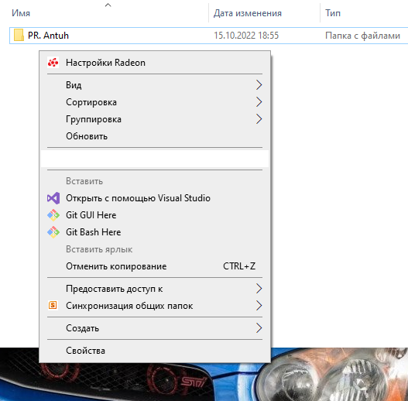

Рисунок 5 — Создание локального репозитория

После чего необходимо выполнить следующие команды:

* инициализация: git init;
* настройка пользователя: git config --global user.name 'Name'; git config --global user.email 'email@ya.ru';
* добавление файлов для отслеживания (git add название файла либо (.) для добавления всех файлов;
* коммит (git commit -m “любое наименование”;
* публикация файлов на удаленном сервере git push -u repos branch;
* добавление нового удаленного репозитория (git remote add origin и ссылка вашего репозитория).

Все эти команды нужны для загрузки проектов, файлов в ваш гит репозиторий.

Процесс заливки проекта изображен на рисунке 6.

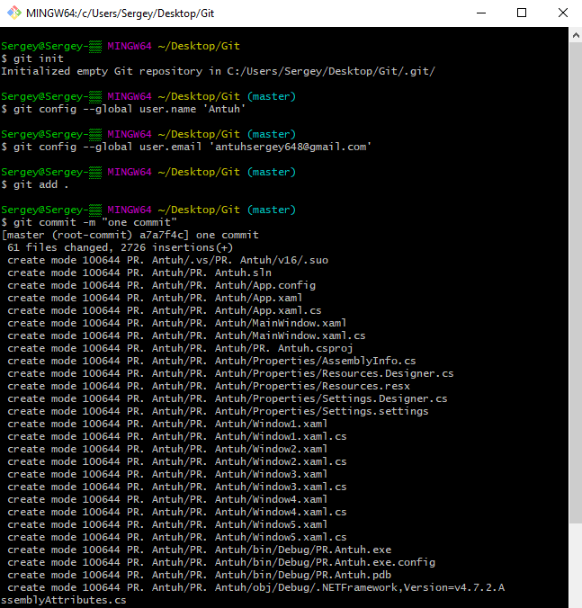

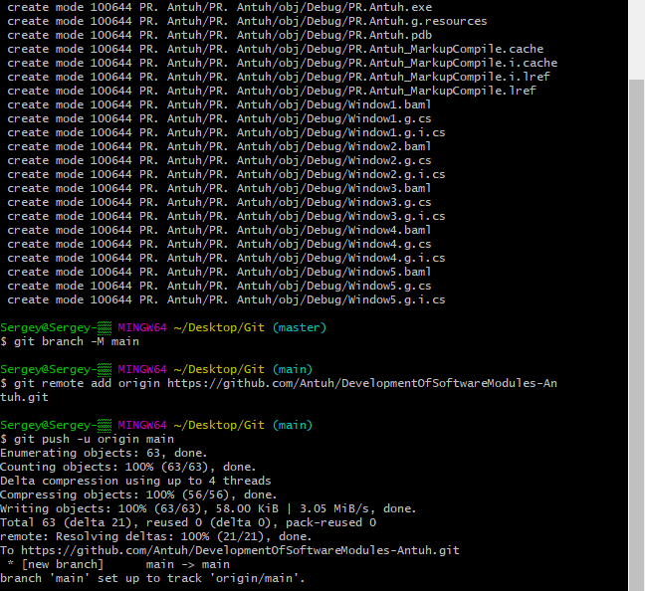

Рисунок 6 — Загрузка проекта

После выполнения всех шагов проект будет залит на удаленный сервер GitHub. Залитый проект продемонстрирован на рисунке 7.

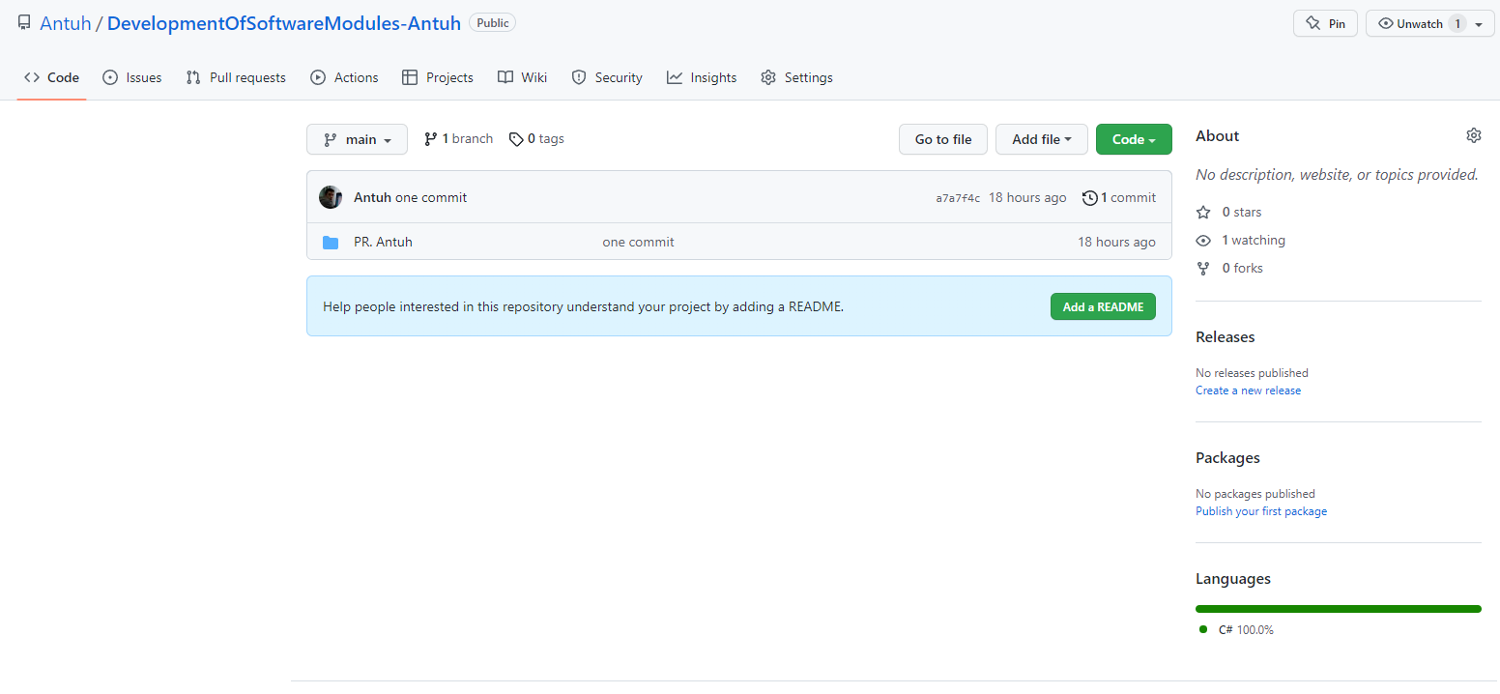

Рисунок 7 — Результат заливки проекта